Liceo José Victorino Lastarria
Rancagua
“Formando Técnicos para el mañana”
Unidad Técnica Pedagógica

GUIA DE FISICA PRIMERO MEDIO ONDAS
TEMA: “LA ONDAS”

OA 9: “Demostrar que comprende, por medio de la creación de modelos y experimentos, que las ondas transmiten energía y que se pueden reflejar, refractar y absorber, explicando y considerando: Sus características (amplitud, frecuencia, longitud de onda y velocidad de propagación, entre otras).

Objetivo de clase Relacionan longitud y frecuencia de una onda con la velocidad de propagación que esta posea.

Fecha: Semana del 16 al 20 marzo de 2020

Actividades: Lea atentamente la guía y envíe las respuestas a los problemas propuestos al correo de profesora:
rossy_san@hotmail.com

Onda

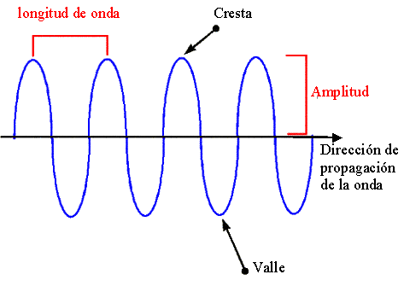

ELEMENTOS DE UNA ONDA

a) Cresta: Es la parte más elevada de una onda. b) Valle: Es la parte más baja de la onda.
c) Longitud de onda (λ) : Es la distancia comprendida entre dos crestas o dos valles.

e) Amplitud: (A) Es la máxima elongación es decir, el desplazamiento desde un punto de equilibrio hasta la cresta o el valle.
f) Oscilación: Se lleva a cabo cuando un punto en vibración ha tomado todos los valores positivos y negativos.
g) Período de oscilación (T): En física, el período de una oscilación es el tiempo transcurrido entre dos puntos equivalentes de la oscilación. Es el mínimo lapso que separa dos instantes en los que el sistema se encuentra exactamente en el mismo estado: mismas posiciones, mismas velocidades, mismas amplitudes. Así, el periodo de oscilación de una onda es el tiempo empleado por la misma en completar una longitud de onda. Por ejemplo, en una onda, el
periodo es el tiempo transcurrido entre dos crestas o valles sucesivos. El periodo (T) es recíproco de la frecuencia
Propiedades de las ondas

Las ondas tienen cuatro propiedades que las diferencian a unas de otras:

1) Amplitud: Como ya dijimos, es la máxima distancia que alcanza un punto al paso de las ondas respecto a su posición de equilibrio.

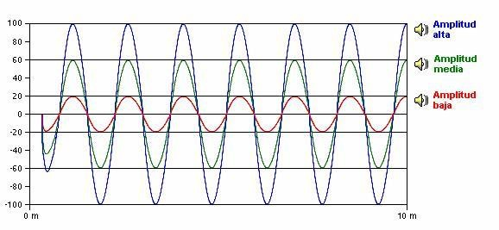

2) Frecuencia: La frecuencia (f) es la medida del número de ondas que pasa por un punto en la unidad de tiempo.

Generalmente se mide en hertzios (Hz) siendo un hertzio equivalente a una vibración por segundo. Por ello, también se utiliza 1/s como unidad para medir la frecuencia.

Para conocer la frecuencia de una onda la dividimos en partes que van desde una "cresta" a la siguiente de forma que el número de crestas que pasa por un punto en cada segundo es la frecuencia.

La frecuencia de una onda es la inversa de su período T (f = 1/T) , que es el tiempo que tarda en avanzar una distancia igual a su longitud de onda.

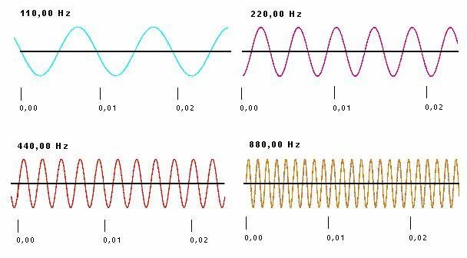

3) Longitud de onda: La longitud de onda es un parámetro físico que indica el tamaño de una onda y que por lo general se denota con la letra griega lambda (λ)

es la distancia entre dos crestas consecutivas. Como todas las distancias, se mide en metros, aunque dada la gran variedad de longitudes de onda que existen suelen usarse múltiplos como el kilómetro
(para ondas largas como las de radio y televisón) o submúltiplos como el nanómetro o el Angstrom (para ondas cortas como la radiación visible o los rayos X).
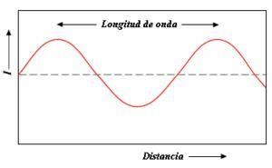

4.-Rapidez de propagación: Es la rapidez con que se propaga la onda. Se calcula utilizando la siguiente ecuación:

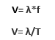

Donde:

V= velocidad

λ = longitud de onda f = frecuencia
T= período d= distancia t= tiempo

EJERCICIOS DE ONDAS

1.Un timbre vibra 15 cada 3 segundos ¿Cuál es la frecuencia y periodo de esa vibración?

2. Una onda en el mar se forma cada 7 segundos ¿Cuál es el periodo y frecuencia de esa onda?

3. Se generan 24 pulsos en 120 segundos ¿Cuál es la frecuencia y periodo de ese pulso?

4.

El sonido de una trompeta tiene una frecuencia de 200 Hz ¿Cuál es la longitud de onda y periodo de ese

sonido?

5.

La longitud de onda es de 15 metros y su frecuencia de 3 Hz ¿Cuántos metros habrá recorrido la onda

luego de 100 segundos?

6. La velocidad de una onda es de 160 m/s, si el periodo de la onda es de 12 segundos ¿Cuál es la longitud de

onda y frecuencia de la onda?

7.

En la superficie del agua se forma una onda de longitud 5 metros cada 10 segundos ¿Cuál es la velocidad

de esa onda en el agua y cuál es su frecuencia?

8.

Una cuerda de 10 metros y de 2 kg está tensada en 500 Newton ¿determina cuál será la velocidad de una

onda en esa cuerda?

9.

Una cuerda de 3 metros y de masa 1 kg se debe tensar para lograr una velocidad de 400 m/s ¿Cuál debe

serla tensión de la cuerda para lograr la velocidad deseada?

10. Una cuerda esta tensada en 140 Newton, la masa de la cuerda es de 0,5 kg y la velocidad de la onda es de

500 m/s ¿Cuál es la longitud de la cuerda?

11. Una cuerda de 2 metros y de 0,5 kg está tensada en 120 metros se forma una onda de 0,5 metros de

longitud ¿Cuál será la frecuencia de esa onda? ¿Cuál será su periodo? ¿Cuál será la velocidad de la onda

en la cuerda?

12. Se desea que la velocidad de una onda en la cuerda sea igual a la velocidad del sonido en el aire, la cuerda

tiene una longitud de 30 metros y una masa de 10 kg ¿Cuál debe ser la tensión de la cuerda para lograr la velocidad requerida?

